Контрольная работа по BPMN

Новикова Дениса из группы 201-363

Задание
В описании обязательно должно быть:
- описание выполняемых задач. Если у задачи указан тип, то это должно быть отражено в описании (что он означает, для чего используется).
- описание событий. Если у события указан тип, то это должно быть отражено в описании (что он означает, для чего используется).
- описание шлюзов.
- описание потоков сообщений.
Дополните модель ситуацией, что покупатель может оплатить пиццу наличными или картой через специальный терминал у мальчика-доставщика.
Для получения оценки необходимо отправить результат работы до окончания занятия.
Если от двух студентов будут получены две одинаковые модели, то они взаимоуничтожаются и оба студента получают по 0 баллов за контрольную работу.

Схема
На рисунке 1 изображена схема, получившаяся в результате выполнения контрольной работы. Перечислим изменения, которые схема претерпела.
Теперь после события «Пицца получена», т.е. прибытия курьера, находится развилка, ведущая в два разных действия: «Оплатить пиццу наличными» и «Оплатить пиццу картой», которые затем сходятся на обобщающем действии «Оплатить пиццу». В свою очередь это действие ведёт к завершению алгоритма клиента и одновременно перекликается (с помощью межпроцессорного взаимодействия) с алгоритмом курьера, который получает деньги и отдаёт квитанцию клиенту.
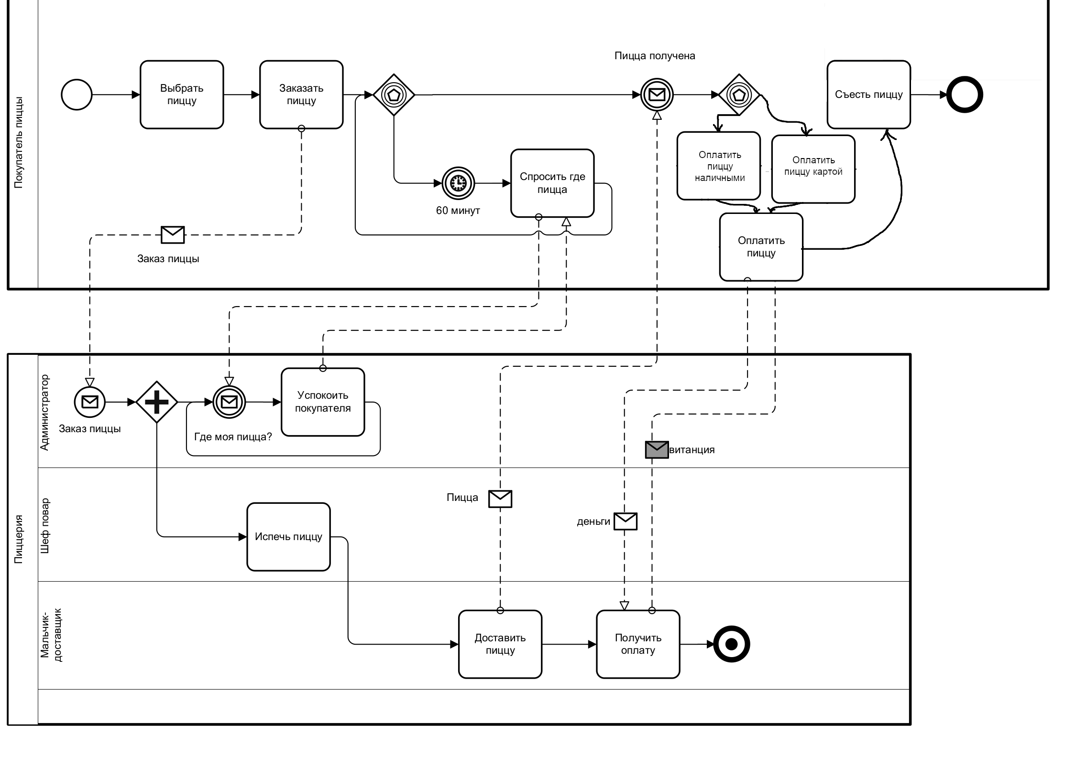
Рисунок 1 — Изменённая схема доставки пиццы

